ПРОЕКТ
АДМИНИСТРАЦИИЯ МУНИЦИПАЛЬНОГО ОБРАЗОВАНИЯ

ПОСТАНОВЛЕНИЕ

от № _____
г. Велиж
Об утверждении муниципальной программы «Программа комплексного развития коммунальной инфраструктуры муниципального образования «Велижский район» в отношении Печенковского сельского поселения на 2018-2036 годы»

В соответствии с Градостроительным кодексом Российской Федерации, Федеральным законом от 06 октября 2003 года №131-ФЗ «Об общих принципах организации местного самоуправления в Российской Федерации», постановлением Правительства РФ от 14 июня 2013 года N 502 «Об утверждении требований к программам комплексного развития систем коммунальной инфраструктуры поселений, городских округов», руководствуясь Уставом муниципального образования «Велижский район» (новая редакция), Администрация муниципального образования «Велижский район»

ПОСТАНОВЛЯЕТ:

1.Утвердить муниципальную программу «Программа комплексного развития коммунальной инфраструктуры муниципального образования «Велижский район» в отношении Печенковского сельского поселения на 2018-2036 годы.
2.Контроль за исполнением настоящего постановления оставляю за собой.
3.Настоящее постановление вступает в силу после подписания и подлежит обнародованию на официальном сайте муниципального образования «Велижский район» http://velizh.admin-smolensk.ru в сети «Интернет».

Глава муниципального образования В.В. Самулеев
«Велижский район»

Утверждена
постановлением Администрации
муниципального образования
«Велижский район»
от______ № _____

Муниципальная программа
«Программа комплексного развития коммунальной инфраструктуры муниципального образования «Велижский район» в отношении Печенковского сельского поселения на 2018-2036 годы»

Печенки
2018

ПАСПОРТ ПРОГРАММЫ
КОМПЛЕКСНОГО РАЗВИТИЯ КОММУНАЛЬНОЙ ИНФРАСТРУКТУРЫ МУНИЦИПАЛЬНОГО ОБРАЗОВАНИЯ «ВЕЛИЖСКИЙ РАЙОН» В ОТНОШЕНИИ ПЕЧЕНКОВСКОГО СЕЛЬСКОГО ПОСЕЛЕНИЯ НА 2018-2036 ГОДЫ
Администратор муниципальной программы  (исполнитель программы) | Администрация муниципального образования «Велижский район»
Ответственные исполнители подпрограмм муниципальной программы  (разработчики подпрограмм) | Администрация муниципального образования «Велижский район»
Цель муниципальной программы | -Реконструкция и модернизация систем коммунальной инфраструктуры.  - Развитие водоснабжения :  - повышение надежности водоснабжения;  - соответствие параметров качества питьевой воды установленным нормативам СанПиН -100% (необходимость установки станций водоочистки на всех скважинах поселения);  - снижение уровня потерь воды;  - реконструкция, модернизация систем водоснабжения;  - улучшение экологического и санитарного состояния в Печенковском сельском поселении.
Задачи муниципальной программы | 1. Инженерно-техническая оптимизация систем коммунальной инфраструктуры.  2. Замена морально-устаревшего и физически изношенного оборудования;  3. Обеспечение более комфортных условий проживания населения сельского поселения.  4. Снижение потерь при поставке ресурсов потребителям.  5. Улучшение экологической обстановки в сельском поселении.  6. Газификации населённых пунктов Печенковского сельского поселения.
Целевые показатели реализации муниципальной программы | - снижение уровня износа объектов коммунальной инфраструктуры;  - снижение количества потерь воды;  - снижение количества потерь тепловой энергии;  - повышение качества предоставляемых услуг жилищно-коммунального комплекса;  - обеспечение надлежащего сбора и утилизации твердых и жидких бытовых отходов;  - улучшение санитарного состояния территорий поселения.
Сроки (этапы) реализации муниципальной программы | Срок реализации Программы: 2018 - 2029 годы.  Этапы реализации Программы:  I этап: 2018-2020;  II этап:2021-2024;  III этап:2025-2036.
Объемы ассигнований муниципальной программы (по годам реализации и в разрезе источников финансирования) | Источниками финансирования программы являются средства бюджета муниципального образования «Велижский район» (далее также –местный бюджет), Средства бюджета Смоленской области (далее также - областной бюджет), бюджет Печенковского сельского поселения (далее также – бюджет поселения).  Общий объем финансирования Программы за 2018-2029 годы составляет 0 тыс. руб.:  местный бюджет – 0 тыс. руб.  областной бюджет - 0 тыс. руб.  бюджет поселения – 0 тыс. руб.  в том числе по годам реализации:  2018 - 2020 годы – 0 тыс. руб. в том числе:  местный бюджет – 0 тыс. руб.  Областной бюджет–0 тыс. руб.;  бюджет поселения –0 тыс. руб.;  2021- 2024 годы –0 тыс. руб. в том числе:  местный бюджет – 0 тыс. руб.  Областной бюджет – 0 тыс. руб.;  бюджет поселения – 0 тыс. руб.;  2025- 2036 годы – 0 тыс. руб. в том числе:  местный бюджет – 0 тыс. руб.  Областной бюджет – 0 тыс. руб.;  бюджет поселения –0 тыс. руб..
Ожидаемые результаты реализации муниципальной программы | Успешная реализация мероприятий Программы позволит к 2028 году обеспечить следующие результаты:  - Повышение качества, комфортности и уровня жизни населения Печенковского сельского поселения;  - увеличение уровня обеспеченности населения коммунальной инфраструктуры до 53,0%.

Раздел 1. Общая характеристика социально-экономической сферы реализации муниципальной программы.

Печенковское сельское поселение находится в восточной части Велижского района, было образовано в 2 декабря 2004 года. Административный центр Печенковского сельского поселения Велижского района Смоленской области – деревня Печенки. Юридический адрес: 216286, Смоленская область, Велижский район, д. Печенки. Почтовый адрес: 216286, Смоленская область, Велижский район, п/о Печенки, деревня Печенки.
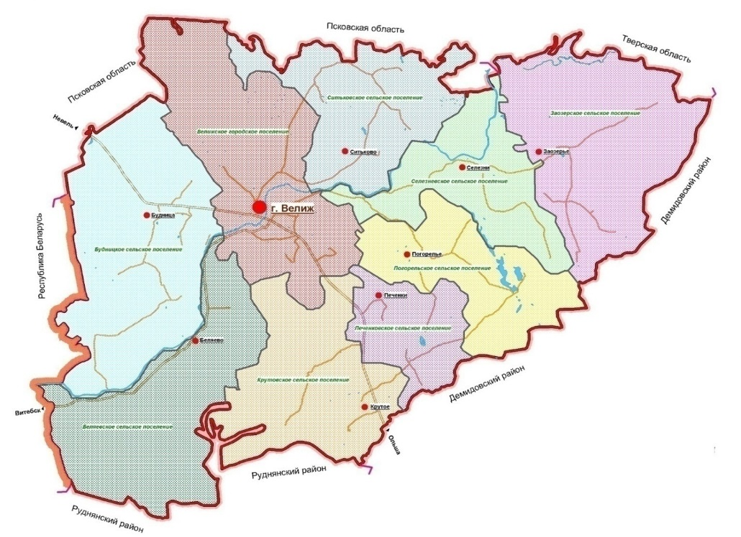
Рис. 1. Расположение Печенковского сельского поселения в системе поселений Велижского района
Сельское поселение граничит:
на севере и северо-востоке — с Погорельским сельским поселением
на юго-востоке — с Демидовским районом
на юге и юго-западе — с Крутовским сельским поселением
на северо-западе — с Велижским городским поселением
Крупные реки: Борожанка.
По территории поселения проходит автомобильная дорога Р133 Смоленск — Невель.
  - Административно-территориальное деление
Площадь территории Печенковского сельского поселения - 53,95 км². Наибольшую протяженность территория имеет с севера на юг –12,9 км, наименьшую – с востока на запад –10,3 км.
Население – 364 человек (на 01.01.2016 г.). Плотность населения – 6,8 чел./кв.км. Административным центром является деревня Печенки.
На территории Печенковского сельского поселения в настоящее время находятся 12 населённых пунктов. Центр поселения – д. Печенки относится к категории средних сельских населенных пунктов в условиях мелкоселенного расселения сельских поселений. Состав населенных пунктов и численность населения представлены в таблице 1.
Таблица 1.
Численность населения Печенковского сельского поселения
(на 01.01.2016 г.)
№ п/п | Наименование населенных пунктов | Проживает населения | Расстояние до административного центра – д. Печенки, км
1. | д. Печёнки | 130
2. | д. Большие Коряки | 6
3. | д. Большая Ржава | 23
4. | д. Бохоново | -
5. | д. Карпеки | -
6. | д. Колотовщина | 2
7. | д. Курбатовщина | -
8. | д. Малые Коряки | 5
9. | д. Малая Ржава | 59
10. | д. Патики Плосковские | 102
11. | д. Патики Чепельские | 16
12. | д. Плоское | 13
 | ИТОГО | 364

Центр поселения деревня Печёнки – самый крупный по численности населения (130 жителя, 35,7% от численности населения сельского поселения) и по территории (площадь деревни – 0,54 км²). Расположена в северо-западной части области в 11 км к юго-востоку от Велижа и в 2 км к востоку от автодороги Р133 Смоленск — Невель.
Второй населенный пункт по численности населения – деревня Патики Плосковские (102 человека, площадь – 0,61 км²), расположена в северо-западной части области в 14 км к юго-востоку от Велижа, в 5 км восточнее автодороги Р133 Смоленск — Невель, на берегу реки Ржавка. В 70 км южнее деревни расположена железнодорожная станция Голынки на линии Смоленск — Витебск.
Третий населенный пункт по численности населения – деревня Малая Ржава (59 человек, площадь – 0,61 км²), расположена в северо-западной части области в 10 км к юго-востоку от Велижа, в 1,5 км восточнее автодороги Р133 Смоленск — Невель, на берегу реки Чернавка. В 70 км южнее деревни расположена железнодорожная станция Голынки на линии Смоленск — Витебск.
Четвертый населенный пункт – деревня Большая Ржава (23 жителя, площадь – 0,48 км²), расположена в северо-западной части области в 10 км к юго-востоку от Велижа, в 1,5 км восточнее автодороги Р133 Смоленск — Невель, на берегу реки Ржавка. В 70 км южнее деревни расположена железнодорожная станция Голынки на линии Смоленск — Витебск.
Пятый населенный пункт – деревня Патики Чепельские (16 жителей, площадь – 0,43 км²), расположена в северо-западной части области в 15 км к юго-востоку от Велижа, в 7 км восточнее автодороги Р133 Смоленск — Невель. В 70 км южнее деревни расположена железнодорожная станция Голынки на линии Смоленск — Витебск.
Шестой населенный пункт – деревня Плоское (13 жителей, площадь – 0,09 км²), расположена в северо-западной части области в 13 км к юго-востоку от Велижа, в 6 км восточнее автодороги Р133 Смоленск — Невель. В 70 км южнее деревни расположена железнодорожная станция Голынки на линии Смоленск — Витебск.
Оставшиеся населенные пункты – либо малой численности (от 1 до 10 человек), либо без постоянного населения.
Деревня Большие Коряки (6 человек, площадь – 0,29 км²), расположена в северо-западной части области в 16 км к юго-востоку от Велижа, в 4 км восточнее автодороги Р133 Смоленск — Невель, на берегу реки Борожанка. В 70 км южнее деревни расположена железнодорожная станция Голынки на линии Смоленск — Витебск.
Деревня Малые Коряки (5 человек, площадь – 0,39 км²), расположена в северо-западной части области в 14 км к юго-востоку от Велижа, в 4 км восточнее автодороги Р133 Смоленск — Невель. В 70 км южнее деревни расположена железнодорожная станция Голынки на линии Смоленск — Витебск.
Деревня Колотовщина (2 человек, площадь – 0,21 км²), расположена в северо-западной части области в 15 км к юго-востоку от Велижа, в 8 км восточнее автодороги Р133 Смоленск — Невель, на берегу реки Шахинка. В 70 км южнее деревни расположена железнодорожная станция Голынки на линии Смоленск — Витебск.
На территории сельского поселения 3 населенных пункта – без постоянного населения.
Деревня Бохоново (площадь – 0,11 км²), расположена в северо-западной части области в 14 км к юго-востоку от Велижа, в 9 км восточнее автодороги Р133 Смоленск — Невель, на берегу реки Берёзовка. В 70 км южнее деревни расположена железнодорожная станция Голынки на линии Смоленск — Витебск.
Деревня Карпеки (площадь – 0,07 км²), расположена в северо-западной части области в 11 км к юго-востоку от Велижа, в 3,5 км восточнее автодороги Р133 Смоленск — Невель, на берегу реки Ржавка. В 70 км южнее деревни расположена железнодорожная станция Голынки на линии Смоленск — Витебск.
Деревня Курбатовщина (площадь – 0,02 км²), расположена в северо-западной части области в 10 км к юго-востоку от Велижа, в 0,5 км западнее автодороги Р133 Смоленск — Невель. В 70 км южнее деревни расположена железнодорожная станция Голынки на линии Смоленск — Витебск.

Раздел 2. Приоритеты районной муниципальной политики в сфере реализации муниципальной программы, цели, целевые показатели, описание ожидаемых конечных результатов, сроки и этапы реализации муниципальной программы

Основной целью Программы является создание материальной базы развития коммунальной инфраструктуры для обеспечения повышения качества жизни населения Печенковского сельского поселения.
Основными результатами реализации мероприятий в сфере ЖКХ являются:
− создать условия для более интенсивного развития экономики сельского поселения;
− значительно улучшить качество жизни населения;
− улучшить теплоснабжение жилых помещений.
- устранение причин возникновения аварийных ситуаций, угрожающих жизнедеятельности человека;
- переход на брикетное топливо
- строительство газовой котельной – д. Печенки.
- применение газа на всех источниках теплоснабжения (котельных, локальных системах отопления в малоэтажной застройке).
- использование для районов нового строительства блочно-модульных котельных (БМК) полной заводской готовности, для индивидуальной застройки – автономных генераторов тепла, работающих на газе.
- Реконструкция водонапорной башни с сетями водопровода в д. Патики (протяженность 1000 метров);
- Реконструкция сетей водопровода протяжённостью 700 метров в д. Печёнки;
- Реконструкция существующей уличной водопроводной сети в д. Печенки использованием современных технологий прокладки и восстановления инженерных сетей (Программа модернизации системы водоснабжения Печенковского сельского поселения).
- Проведение ремонта и строительство колодцев во всех населенных пунктах сельского поселения.
- Оборудование всех объектов водоснабжения системами автоматического управления и регулирования.
- Водоснабжение объектов соцкультбыта.
- Строительство канализационных сетей в д. Печенки, д. Патики Плосковские, д. Патики Чепельские и д. Большая Ржава;
- Проведение мероприятий по снижению объемов водоотведения за счет введения систем оборотного водоснабжения, создания бессточных производств и водосберегающих технологий;
- Канализование новых площадок строительства и существующего неканализованного жилого фонда самотечными коллекторами;
- Канализование проектируемых объектов соцкультбыта.
Наиболее важными конечными результатами реализации программы являются:
- снижение уровня износа объектов коммунальной инфраструктуры;
- снижение количества потерь воды;
- снижение количества потерь тепловой энергии;
- повышение качества предоставляемых услуг жилищно-коммунального комплекса;
- обеспечение надлежащего сбора и утилизации твердых и жидких бытовых отходов;
- улучшение санитарного состояния территорий поселения;

Раздел 3. Обобщенная характеристика основных мероприятий муниципальной программы и подпрограмм

Для улучшения транспортного обслуживания в соответствии с Генеральным планом Печенковского сельского поселения предлагается система мероприятий по развитию пассажирского транспорта, которая должна обеспечить потребности жителей в поездках с наименьшими затратами времени и достаточным комфортом.
Для строительства новых объектов проектом предлагается развивать производственные зоны в населенных пунктах следующим образом:
- предусматривается освоение новых территорий для развития агрокомплекса в д. Малая Ржава;
- земли, занятые луговой растительностью возможно использовать для развития животноводства, что обуславливает возможность строительства новых ферм.
Направления развития производственной зоны показаны на соответствующих схемах.
Мероприятия по развитию коммунальных территорий

1.1. Газоснабжение
На сегодняшний день сельское поселение не газифицировано природным газом, население обслуживается привозным сжиженным газом. Проект генерального плана предусматривает постепенную полную газификацию сельского поселения на расчетный срок с учетом ввода нового жилья.
Природный газ является не только наиболее экономически выгодным топливом, но еще и более удобным в использовании и экологически чистым. Наличие газового топлива позволяет:
− создать условия для более интенсивного развития экономики сельского поселения;
− значительно улучшить качество жизни населения;
− улучшить теплоснабжение жилых помещений.

Результаты расчета перспективного газопотребления
Название  н/п | Население |  | Население |  | Котельные |  | Общий годовой расход, тыс. м³ | Общий часовой расход, м³/час
 | Числссенность, тыс. чел. | Кол-во индивид. домов и квартир, шт. | Годовой расход, тыс. м³ | Часовой расход, м³/час | Годовой расход, тыс.м³ | Часовой  расход,  м³/час
Печенки | 0,17 | 65 | 285,35 | 127,20 | 56,72 | 22,69 | 342,07 | 149,88
Большие Коряки | 0,01 | 8 | 27,06 | 12,03 |  |  | 27,06 | 12,03
Малые Коряки | 0,011 | 6 | 22,76 | 10,10 |  |  | 22,76 | 10,10
Большая Ржава | 0,036 | 18 | 67,05 | 30,25 |  |  | 67,05 | 30,25
Малая Ржава | 0,062 | 23 | 93,86 | 42,66 |  |  | 93,86 | 42,66
Патики Плосковские | 0,133 | 53 | 230,51 | 101,34 | 18,64 | 7,46 | 249,15 | 108,79
Патики Чепельские | 0,028 | 17 | 62,67 | 27,75 |  |  | 62,67 | 27,75
Плоское | 0,009 | 7 | 24,88 | 10,90 |  |  | 24,88 | 10,90
Колотовщина | 0,005 | 5 | 16,34 | 7,23 |  |  | 16,34 | 7,23

Для населенных пунктов, к которым подводится природный газ, проектом предлагается:
- на первом этапе освоения 100% газификация природным газом усадебной застройки;
- газификация административных и сельскохозяйственных объектов.
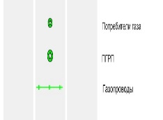
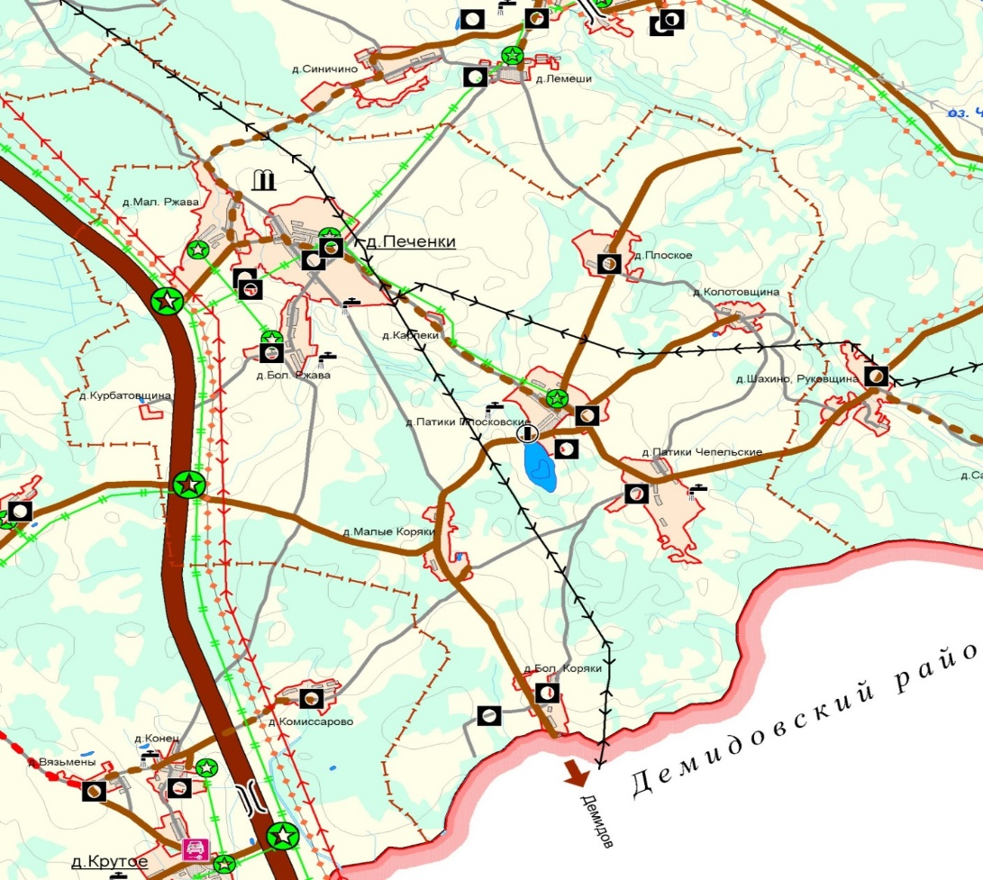
Рис. 2. Проект газификации Печенковского сельского поселения

1.2. Теплоснабжение
Индивидуальные жилые дома отапливаются от внутридомовых источников тепла. Основными видами топлива для них являются природный торфобрикет, уголь и дрова.
Проектные предложения
Первоочередные мероприятия:
- Переход на брикетное топливо
- Строительство газовой котельной – д. Печенки.
- Применение газа на всех источниках теплоснабжения (котельных, локальных системах отопления в малоэтажной застройке).
- Использование для районов нового строительства блочно-модульных котельных (БМК) полной заводской готовности, для индивидуальной застройки – автономных генераторов тепла, работающих на газе.
Каждый источник теплоснабжения, котельные, должны работать локально на свою зону. Подача тепла должна осуществляться по тепловым сетям (в двухтрубном исполнении).
Тепломагистрали должны пролегать подземно: в каналах, бесканально, надземно на опорах. В качестве теплоносителя для систем отопления, горячего водоснабжения производственных и жилищно-коммунальных потребителей является подогретая вода с параметрами 105-170^{о}С. Для технологических нужд сельхозпредприятий используется пар.

1.3. Электроснабжение
Анализ существующего состояния системы энергоснабжения Печенковского сельского поселения, показал предусмотренную возможность поэтапного развития системы электроснабжения по мере роста нагрузок на длительную перспективу без коренного переустройства электросетевых сооружений на каждом этапе.
Источником электроснабжения потребителей сельского поселения являются распределительные воздушные линии напряжением 10 кВ. На территории сельского поселения расположены 12 трансформаторных подстанции.
Внутрипоселковые электрические сети выполнены в воздушном исполнении напряжением 10 кВ и 0,4 кВ. Распределительная электрическая сеть, находящаяся в эксплуатации длительный период, физически и морально устарела. Обеспеченность жилищного фонда электроснабжением составляет 100%.
Проектные предложения.
- Электроснабжение Печенковского сельского поселения на расчетный период генплана сохранится по сложившейся схеме. Генеральным планом разработаны предварительные проектные предложения по строительству новых объектов электроэнергетической инфраструктуры. Подключение новых территорий должно осуществляться согласно разработанной в дальнейшем проектной документации (проект планировки и проект межевания территории), по землям общего пользования, с учетом выделения участков (коридоров) для прохождения линий электропередачи.

Наименование населенного пункта | Территориальная зона | Трансформаторная подстанция | Коэффициент загрузки
д. Патики Чепельские | Сельскохозяйственная зона | КТП-245 от ВЛ-1003 ПС Чепли | не более 50%
д. Патики Чепельские | Жилая зона | КТП-245 от ВЛ-1003 ПС Чепли | не более 50%
д. Печенки | Жилая зона | КТП-135 Печенки от ВЛ-1007 ПС Ст. Село | не более 50%
д. Печенки | Жилая зона | КТП-287 Печенки от ВЛ-1007 ПС Ст. Село | не более 50%

- Развитие жилой застройки и строительство новых объектов на территории поселения предполагает развитие сетей электроснабжения. Генеральным планом сельского поселения планируется реконструкция действующих и строительство новых ВЛ-10 кВ, после утверждения проектов планировки и проектов межевания территории, на которых будут обозначены участки (коридоры) для подведения линии электропередач.
- Проектом предусматривается повышение надежности и экономичности функционирования системы электроснабжения за счет реконструкции действующих КТП и строительства новых ТП-10/0.4 кВ. Планируется реконструкция действующих и строительство новых ВЛ-10 кВ и ВЛ-0,4 кВ. Строительство новых понижающих подстанций на напряжение 35 кВ проектом не предусматривается, так как на сегодняшний день действующие подстанции имеют не 100 % коэффициент загрузки трансформаторов.
- Развитие сетей 0,4 кВ предусматривается в увязке с застройкой и строительством улично-дорожной сети поселений.
- Выполнение работ по обеспечению освещения улиц поселения, не имеющих фонарей уличного освещения.

1.4. Водоснабжение
Объем необходимых водных ресурсов для хозяйственно-питьевых нужд населения и сельскохозяйственных предприятий предполагается покрывать за счет подземных вод.
Под реконструкцией системы водоснабжения населенного пункта следует понимать реконструкцию (ремонт) существующих артезианских скважин, бурение дополнительных скважин, установку приборов автоматического управления и водоучетана скважинах, замену существующих и строительство новых водонапорных башен, строительство новых водопроводных сетей и водоразборных колонок.
Проектом предлагается строительство локальных систем водоснабжения. Предварительный состав водозаборных сооружений: водозаборные скважины с погружными насосами; станция водоподготовки; водоводы и разводящая уличная водопроводная сеть с пожарными гидрантами; водонапорная башня.
Проектные предложения
Первоочередные мероприятия:
- Реконструкция водонапорной башни с сетями водопровода в д. Патики (протяженность 1000 метров);
- Реконструкция сетей водопровода протяжённостью 700 метров в д. Печёнки;
- Реконструкция существующей уличной водопроводной сети в д. Печенки использованием современных технологий прокладки и восстановления инженерных сетей (Программа модернизации системы водоснабжения Печенковского сельского поселения).
- Проведение ремонта и строительство колодцев во всех населенных пунктах сельского поселения.
- Оборудование всех объектов водоснабжения системами автоматического управления и регулирования.
- Водоснабжение объектов соцкультбыта.
На расчётный период:
- провести разведку подземных вод для нужд населенных пунктов геологоразведочной экспедицией, которая занимается разведкой подземных вод в данном регионе;
- разработать проект и осуществить строительство артезианских скважин и станций водоподготовки для централизованного обеспечения водой территорий новой (проектируемой) застройки с прокладкой сетей водопровода;
- определить соответствие (несоответствие) качества забираемой питьевой воды насосными станциями первого подъема (скважинами) в местах водозабора требованиям СанПиН 2.1.41074-01;
- разработать систему мер в отношении бесхозных объектов коммунальной инфраструктуры.

1.5. Водоотведение
Централизованной системы канализации сельское поселение не имеет.
Проектные предложения
Первоочередные мероприятия:
- Строительство канализационных сетей в д. Печенки, д. Патики Плосковские, д. Патики Чепельские и д. Большая Ржава;
- Проведение мероприятий по снижению объемов водоотведения за счет введения систем оборотного водоснабжения, создания бессточных производств и водосберегающих технологий.
- Канализование новых площадок строительства и существующего неканализованного жилого фонда самотечными коллекторами.
- Канализование проектируемых объектов соцкультбыта.
На расчётный период:
Организовать систему индивидуальной автономной канализации, вывоз жидких отходов от индивидуальной неканализованной застройки предусматривается ассенизационными машинами.

1.6. Санитарная очистка территории
Одной из серьезных экологических проблем для сельских поселений является проблема обращения с отходами.
Основную часть отходов составляют твердые бытовые отходы, образующиеся у населения, поэтому проблема обращения с отходами является одной из серьезных экологических проблем для сельских поселений.
На данный момент в Печенковском сельском поселении нет оборудованного полигона твердых бытовых и производственных отходов. Но согласно СТП Велижского района Смоленской области размещение полигона ТБО площадью на территории не предусмотрено.
Проектные предложения
Первоочередные мероприятия:
1. Разработка генеральной схемы очистки территории сельского поселения. В качестве возможного варианта можно использовать предлагаемую концепцию утилизации твердых бытовых отходов (Пояснительная записка. Приложение 5).
2. Разработка мероприятий по обустройству скотомогильников в соответствии с требованиями «Ветеринарно-санитарных правил сбора, утилизации и уничтожения биологических отходов» в Печенковском сельском поселении (скотомогильники законсервированные, нетиповые, не соответствуют ветеринарно-санитарным правилам от 04.12.1995 г. №13-7-2/469).
3. Выявление всех несанкционированных свалок и их рекультивация.
4. Строительство в населенных пунктах д. Печенки, д. Малая Ржава, д. Большая Ржава, д. Патики Плосковские, д. Патики Чепельские контейнерных площадок для сбора с последующим вывозом отходов на полигон ТБО;
5. Строительство на территории рекреационных зон контейнерных площадок для сбора и временного накопления отходов, с установкой контейнеров емкостью 0,75 м³.
6. Организация обслуживания мест сбора ТБО. Своевременный вывоз мусора с территории жилой застройки.
На расчетный срок:
- Ликвидация несанкционированных свалок на территории поселения.
- Введение элементов финансового поощрения добровольных бригад, собирающих не санкционированно складированный мусор и транспортирующих его на полигон ТБО (подобно тому, как это происходит в случае сбора металлолома или стеклотары).
- Жидкие отходы от индивидуальной неканализованной застройки предусматривается вывозить ассенизационными машинами. В соответствии с приложением 11 СНиП 2.07.01-89*, количество жидких отходов из выгребов принимается – 2,0 м3 в год на человека.
- Учитывая то, что в настоящее время вывоз мусора становится прибыльным бизнесом, необходимо содействовать выходу на этот рынок индивидуальных предпринимателей. За счет этого появится конкуренция и можно ожидать снижения стоимости утилизации отходов. В качестве стартовых площадок для индивидуальных предпринимателей могут быть объекты сбора, накопления и хранения ТБО на специально обустроенных площадках при населенных пунктах, а также организация вывоза ТБО на районные полигоны для захоронения.

Раздел 4. Обоснование ресурсного обеспечения муниципальной программы

Источниками финансирования программы являются средства бюджета муниципального образования «Велижский район» (далее также –местный бюджет), Средства бюджета Смоленской области (далее также - областной бюджет), бюджет Печенковского сельского поселения (далее также – бюджет поселения).
Общий объем финансирования Программы за 2018-2036 годы составляет 0 тыс. руб.:
местный бюджет – 0 тыс. руб.
областной бюджет - 0 тыс. руб.
бюджет поселения – 0 тыс. руб.
в том числе по годам реализации:
2018 - 2020 годы – 0 тыс. руб. в том числе:
местный бюджет – 0 тыс. руб.
Областной бюджет–0 тыс. руб.;
бюджет поселения –0 тыс. руб.;
2021- 2024 годы –0 тыс. руб. в том числе:
местный бюджет – 0 тыс. руб.
Областной бюджет – 0 тыс. руб.;
бюджет поселения – 0 тыс. руб.;
2025- 2036 годы – 0 тыс. руб. в том числе:
местный бюджет – 0 тыс. руб.
Областной бюджет – 0 тыс. руб.;
бюджет поселения –0 тыс. руб..

Объемы финансирования указанных расходов подлежат ежегодному уточнению с учетом норм решений о бюджетах муниципального образования «Велижский район» и бюджета Печенковского сельского поселения на соответствующий финансовый год, предусматривающих средства на реализацию мероприятий.

Раздел 5 «Основные меры правового регулирования в сфере реализации муниципальной программы»

Правовое регулирование реализации мероприятий комплексной Программы осуществляется на основании следующих нормативных актов:
- Конституция Российской Федерации;
- Градостроительный кодекс Российской Федерации;
- Бюджетный кодекс Российской Федерации;
- Федеральный закон от 06.10.2003 N 131-ФЗ "Об общих принципах организации местного самоуправления в Российской Федерации";
- Федеральный закон от 30.12.2004 N 210-ФЗ «Об основах регулирования тарифов организаций коммунального комплекса»;
- Постановлением Правительства РФ от 14 июня 2013 года N 502 «Об утверждении требований к программам комплексного развития систем коммунальной инфраструктуры поселений, городских округов»;
- Устав муниципального образования Печенковское сельское,
- Генеральный план муниципального образования Печенковского сельского поселения.
Необходимость разработки дополнительных нормативных правовых актов муниципального образования будет определяться в процессе реализации Программы в соответствии с изменениями законодательства Российской Федерации и Смоленской области.

Раздел 6. Применение мер муниципального регулирования в сфере реализации муниципальной программы
Налоговые, тарифные, кредитные и иные меры муниципального регулирования в рамках реализации муниципального программы «Программа комплексного развития коммунальной инфраструктуры муниципального образования «Велижский район» в отношении Печенковского сельского поселения на 2018-2029 годы» не предусмотрены.

Приложение № 1
к муниципальной программе
«Программа комплексного развития
коммунальной инфраструктуры
муниципального образования
«Велижский район» в отношении
Печенковского сельского поселения на 2018-2036 годы»
от ________ № _________

Целевые показатели
реализации муниципальной программы
Программа комплексного развития коммунальной инфраструктуры муниципального образования «Велижский район» в отношении Печенковского сельского поселения на 2018-2036 годы»

№ п/п | Наименование показателя | Единица измерения | Базовые значения показателей по годам |  | Планируемые значения показателей
 |  |  | 2017 | 2018 | 2019 | 2020 | 2021 | 2022 | 2023 | 2024 | 2025 | 2026-2036

1 | 2 | 3 | 4 | 5 | 6 | 7 | 8 | 9 | 10 | 11 | 12 | 13
Цель муниципальной программы: Повышение качества, комфортности и уровня жизни населения Печенковского сельского поселения;
 | Газификации населённых пунктов Печенковского сельского поселения | колличество  единиц | 0 | 0 | 0 | 0 | 0 | 0 | 0 | 0 | 0 | 12
 | Оборудование всех объектов водоснабжения системами автоматического управления и регулирования | единиц | 0 | 0 | 0 | 0 | 0 | 0 | 1 | 1 | 1 | 9
 | Строительство в населенных пунктах д. Печенки, д. Малая Ржава, д. Большая Ржава, д. Патики Плосковские, д. Патики Чепельские контейнерных площадок для сбора с последующим вывозом отходов на полигон ТБО | единиц | 0 | 0 | 0 | 0 | 0 | 0 | 0 | 0 | 1 | 4

Приложение № 2
к муниципальной программе
«Программа комплексного развития коммунальной инфраструктуры муниципального образования «Велижский район» в отношении Печенковского сельского поселения на 2018-2036 годы»
от ________ № _________

ПЛАН
реализации муниципальной программы на 2018 -2029 годы
Программа комплексного развития коммунальной инфраструктуры муниципального образования «Велижский район» в отношении Печенковского сельского поселения на 2018-2036 годы»

№ п/п | Наименование | Исполнитель мероприятия | Источник финансового обеспечения | Объем средств на реализацию муниципальной программы на отчетный год и плановый период (тыс. рублей) |  |  |  |  |  | Планируемое значение показателя реализации муниципальной программы на отчетный год  и плановый период
 |  |  |  | всего | 2018 | 2019 | 2020 | 2021 | 2022-2036 | 2018 | 2019 | 2020 | 2021 | 2022-  2036

1 | 2 | 3 | 4 | 5 | 6 | 7 | 8 | 9 | 10 | 11 | 12 | 13 | 14 | 15
Цель муниципальной программы: Повышение качества, комфортности и уровня жизни населения Печенковского сельского поселения
1 | Строительство газовой котельной – д. Печенки |  | областной бюджет  местный бюджет  бюджет поселения | 0 | 0 | 0 | 0 | 0 | 0 | 0 | 0 | 0 | 0 | 0
2 | Реконструкция водонапорной башни с сетями водопровода в д. Патики (протяженность 1000 метров) |  | областной бюджет  местный бюджет  бюджет поселения | 0 | 0 | 0 | 0 | 0 | 0 | 0 | 0 | 0 | 0 | 0
3 | Реконструкция сетей водопровода протяжённостью 700 метров в д. Печёнки |  | областной бюджет  местный бюджет  бюджет поселения | 0 | 0 | 0 | 0 | 0 | 0 | 0 | 0 | 0 | 0 | 0
4 | Реконструкция существующей уличной водопроводной сети в д. Печенки |  | областной бюджет  местный бюджет  бюджет поселения | 0 | 0 | 0 | 0 | 0 | 0 | 0 | 0 | 0 | 0 | 0
5 | Строительство канализационных сетей в д. Печенки, д. Патики Плосковские, д. Патики Чепельские и д. Большая Ржава |  | областной бюджет  местный бюджет  бюджет поселения | 0 | 0 | 0 | 0 | 0 | 0 | 0 | 0 | 0 | 0 | 0
6 | Строительство в населенных пунктах д. Печенки, д. Малая Ржава, д. Большая Ржава, д. Патики Плосковские, д. Патики Чепельские контейнерных площадок для сбора с последующим вывозом отходов на полигон ТБО |  | областной бюджет  местный бюджет  бюджет поселения | 0 | 0 | 0 | 0 | 0 | 0 | 0 | 0 | 0 | 0 | 0
всего |  |  |  | 0 | 0 | 0 | 0 | 0 | 0 | 0 | 0 | 0 | 0 | 0

